附圖一：系爭專利主要圖面
1.系爭專利第1圖為其圖：
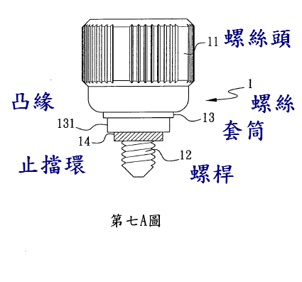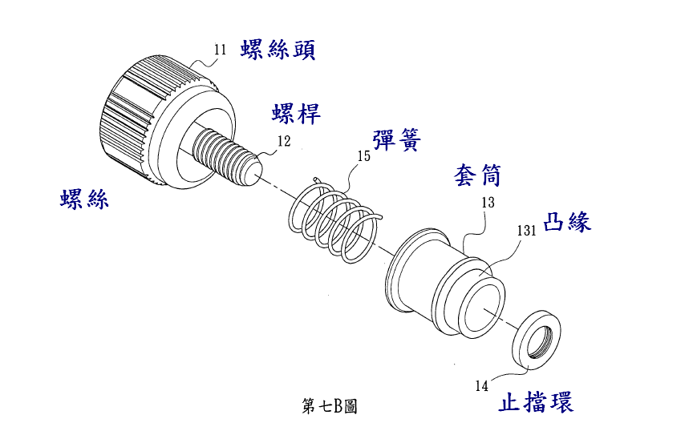

附圖二：證據2之圖式：



